
7- 17
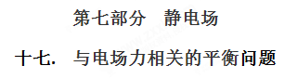
一．选择题
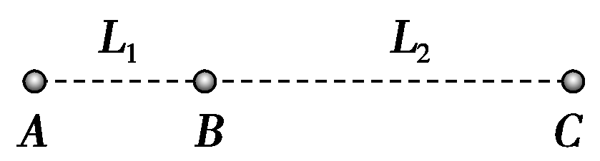
1．(2018·山西省三校高三联合考试)如图所示，足够大的光滑绝缘水平面上有三个带电质点，A和C围绕B做匀速圆周运动，B恰能保持静止，其中A、C和B的距离分别是L₁和L₂。不计三质点间的万有引力，则A和C的比荷(电荷量与质量之比)之比应是( )
A．()² B．()³
C．()² D．()³
【参考答案】B
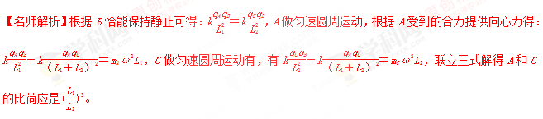
2．(2016·广州毕业班质检)如图所示，MON是固定的光滑绝缘直角杆，MO沿水平方向，NO沿竖直方向，A、B为两个套在此杆上的带有同种电荷的小球，用一指向竖直杆的水平力F作用在A球上，使两球均处于静止状态。现将A球向竖直杆方向缓慢拉动一小段距离后，A、B两小球可以重新平衡。则后一种平衡状态与前一种平衡状态相比较，下列说法正确的是( )
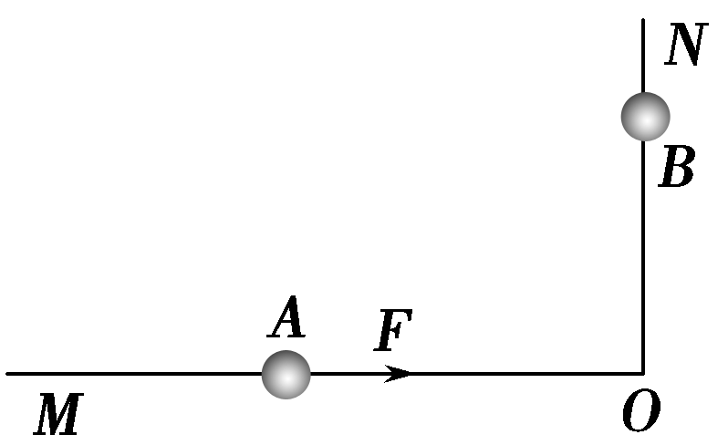
A．A、B两小球间的库仑力变大
B．A、B两小球间的库仑力变小
C．A球对MO杆的压力变大
D．A球对MO杆的压力变小
【参考答案】B
【名师解析】A、B间的连线与竖直方向的夹角减小，对B研究，库仑力在竖直方向的分力与重力等大反向，因此A、B两小球间的库仑力减小；由整体法可知，A对杆的压力等于A、B的重力之和，A、C、D错误，B正确。
3.(2017·牡丹江重点高中一联)两个可自由移动的点电荷分别放在A、B两处，如图2所示。A处电荷带正电荷量Q₁，B处电荷带负电荷量Q₂，且|Q₂|＝4Q₁，另取一个可以自由移动的点电荷Q₃，放在AB直线上，欲使整个系统处于平衡状态，则( )
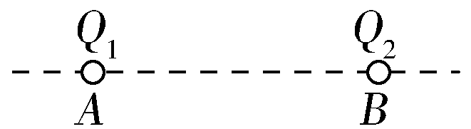
图2
A.Q₃为负电荷，且放于A左方
B.Q₃为负电荷，且放于B右方
C.Q₃为正电荷，且放于A、B之间
D.Q₃为正电荷，且放于B右方
【参考答案】A[来源:Z_xx_k.Com]
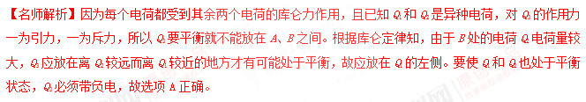
4．(2016·浙江联考)如图所示，粗糙程度均匀的绝缘空心斜面ABC放置在水平面上，∠CAB＝30°，斜面内部O点(与斜面无任何连接)固定有一正点电荷，一带负电的小物体(可视为质点)可以分别静止在M、N点和MN的中点P上，OM＝ON，OM∥AB，则下列判断正确的是( )
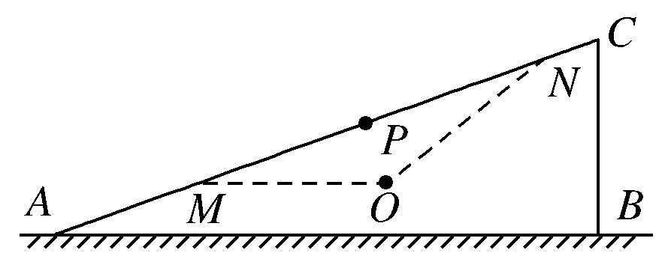[来源:学,科,网Z,X,X,K]
A．小物体分别在三处静止时所受力的个数一定都是4个
B．小物体静止在P点时受到的支持力最大，静止在M、N点时受到的支持力相等
C．小物体静止在P点时受到的摩擦力最大
D．当小物体静止在N点时，地面给斜面的摩擦力为零
【参考答案】B
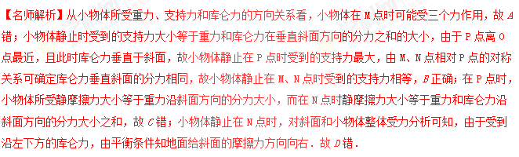
5．(多选)放在水平地面上的光滑绝缘圆筒内有两个带正电小球A、B，A位于筒底靠在左侧壁处，B在右侧筒壁上受到A的斥力作用处于静止，如图所示．若A的电荷量保持不变，B由于漏电而下降少许重新平衡，下列说法正确的是( )
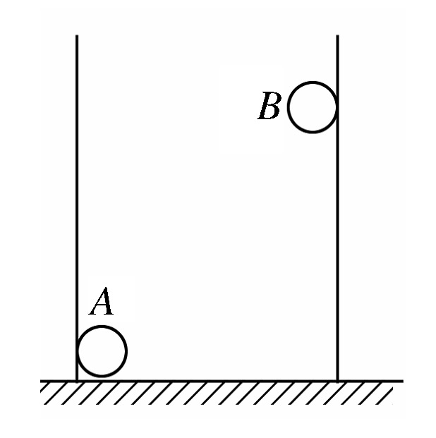
A．A对筒底的压力不变
B．B对筒壁的压力变大
C．A、B间的库仑力变小
D．A、B间的电势能减小
【参考答案】AB
【名师解析】对A、B系统由整体法可知，A对筒底的压力不变，A项正确．对球B受力分析如图所示．当B球下降时，F_{库}与水平方向的夹角α变小，在竖直方向上有：F_{库}sinα＝m_{B}g.当α变小时，F_{库}是变大的，而F_{N}＝F_{库}cosα，显然F_{N}变大，B项对，C项错误．因为B下降后更靠近A球，克服库仑斥力做功，系统电势能增大，D错．正确选项为A、B. 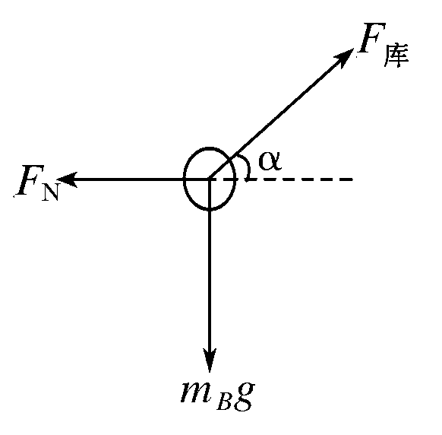
6．(多选)如图所示，竖直墙面与水平地面均光滑绝缘，两个带有同种电荷的小球A、B分别处于竖直墙面和水平地面，且共处于同一竖直平面内，若用如图所示方向的水平推力F作用于小球B，则两球静止于如图所示位置，如果将小球B稍向左推过一些，两球重新平衡时的受力情况与原来相比( )
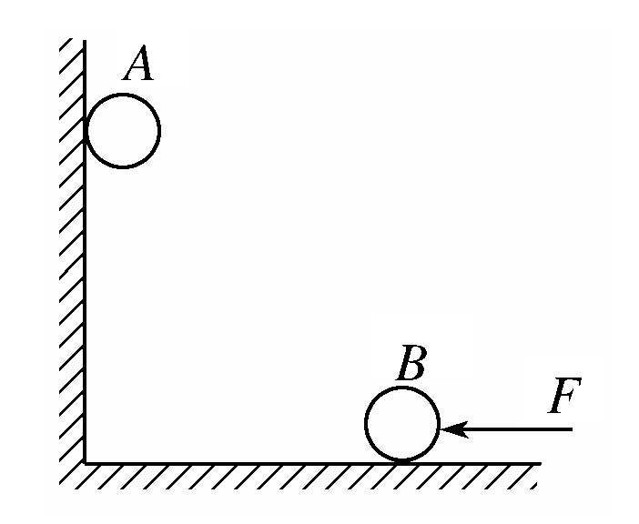
A．推力F将增大
B．墙面对小球A的弹力减小
C．地面对小球B的弹力减小
D．两小球之间的距离增大
【参考答案】BD
【名师解析】 A、B球受力如图所示．
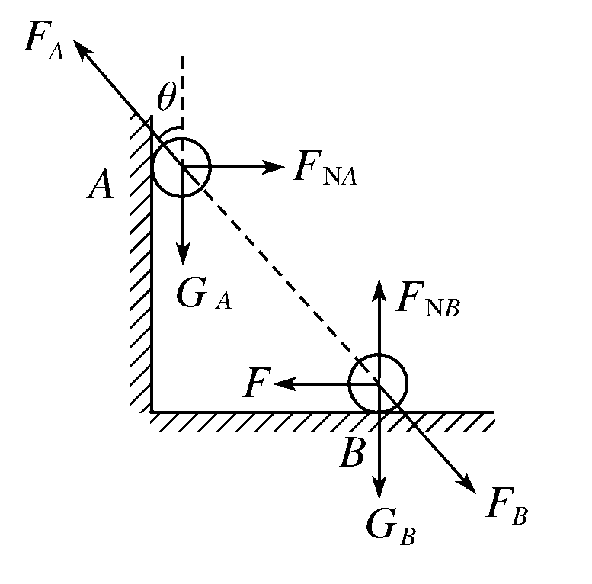
对A：F_{A}cosθ＝G_{A}①
F_{A}sinθ＝F_{NA}②
对B：F_{B}cosθ＋G_{B}＝F_{NB}③
F_{B}sinθ＝F④
当B向左推过一些后，θ角变小，由①式知，F_{A}变小，则由②式知，F_{NA}变小，F_{A}与F_{B}为作用力与反作用力，所以F_{B}＝F_{A}，由③式知，F_{NB}＝G_{B}＋G_{A}，F_{NB}不变，由④式知，F变小．由于F_{A}、F_{B}变小，所以两球间距离变大．选项BD正确。
7. （2015·浙江）如图所示，用两根长度相同的绝缘细线把一个质量为0.1kg的小球A悬挂到水平板的MN两点，A上带有Q=3.0×10⁻⁶C的正电荷。两线夹角为120°，两线上的拉力大小分别为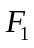和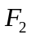。A的正下方0.3m处放有一带等量异种电荷的小球B，B与绝缘支架的总质量为0.2kg（重力加速度取g=10m/s²；静电力常量k=9.0×109Nm²/C²，AB球可视为点电荷）则（ ）
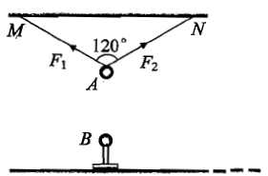
A．支架对地面的压力大小为2.0N
B．两线上的拉力大小F₁= F₂=1.9N
C．将B水平右移，使M、A、B在同一直线上，此时两线上的拉力大小为F₁=1.225N, F₂=1.0N
D．将B移到无穷远处，两线上的拉力大小F₁= F₂=0.866N
【参考答案】BC
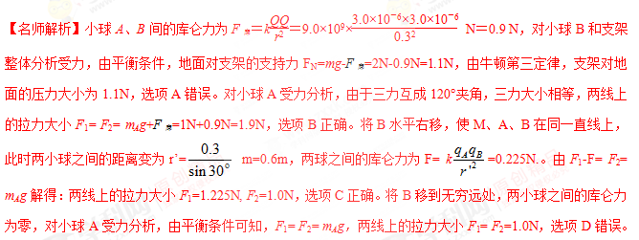
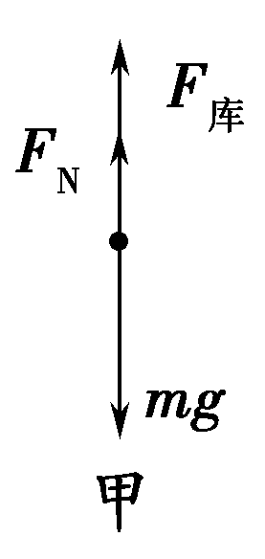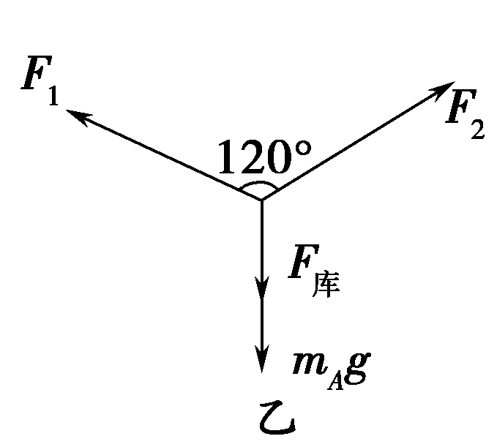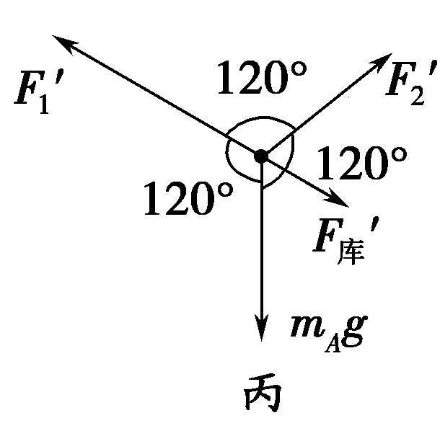

8.(2016·辽宁五校协作体期中)如图所示，在光滑绝缘水平面上有三个孤立的点电荷Q₁、Q、Q₂，Q恰好静止不动，Q₁、Q₂围绕Q做匀速圆周运动，在运动过程中三个点电荷始终共线。已知Q₁、Q₂分别与Q相距r₁、r₂，不计点电荷间的万有引力，下列说法正确的是( )
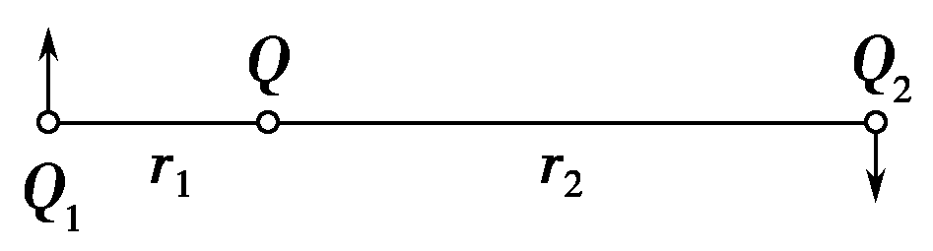
A.Q₁、Q₂的电荷量之比为
B.Q₁、Q₂的电荷量之比为
C.Q₁、Q₂的质量之比为
D.Q₁、Q₂的质量之比为
【参考答案】C
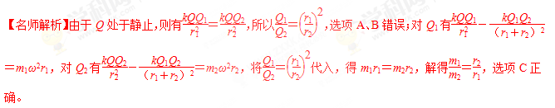
9.(多选)把a、b两个完全相同的导体小球分别用长为l的绝缘细线拴接，小球质量均为m。先让a球带上＋q的电荷量并悬挂于O点，如图6所示。现将不带电的小球b也悬挂于O点(图中未画出)，两球接触后由于静电斥力分开，平衡时两球相距l。已知重力加速度为g，静电力常量为k，带电小球可视为点电荷。关于a球所受的静电力大小F及O点处的场强大小E，下列正确的是( )
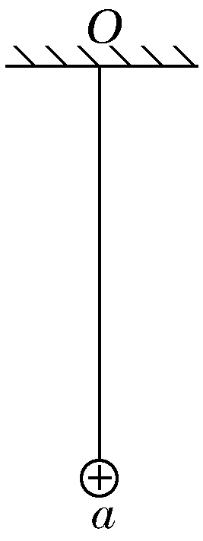
图6
A.F＝mg B.F＝mg
C.E＝ D.E＝
【参考答案】AD
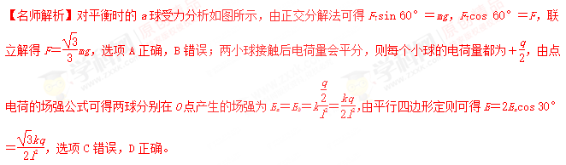
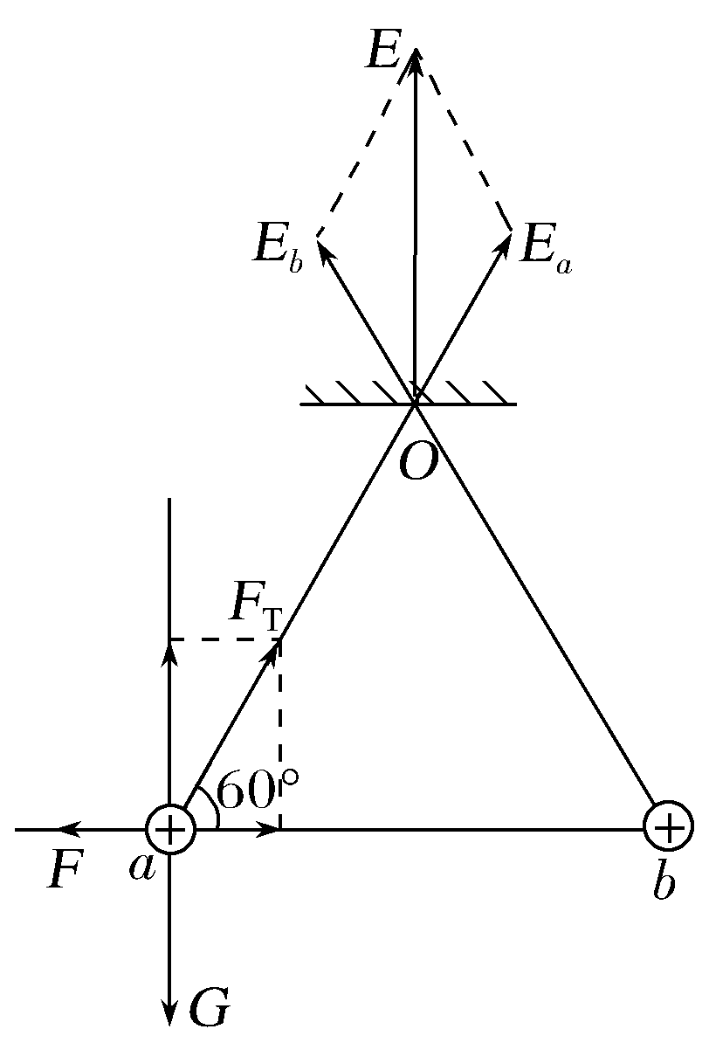
10.(2016·浙江理综，19)(多选)如图7所示，把A、B两个相同的导电小球分别用长为0.10 m 的绝缘细线悬挂于O_{A}和O_{B}两点。用丝绸摩擦过的玻璃棒与A球接触，棒移开后将悬点O_{B}移到O_{A}点固定。两球接触后分开，平衡时距离为0.12 m。已测得每个小球质量是8.0×10^{－4} kg，带电小球可视为点电荷，重力加速度g＝10 m/s²，静电力常量k＝9.0×10⁹ N·m²/C²，则( )
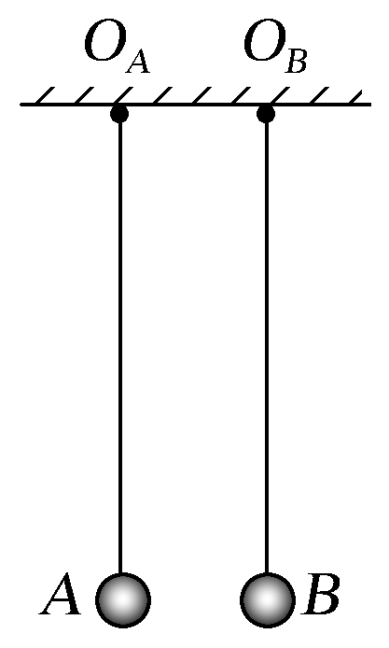
图7
A.两球所带电荷量相等
B.A球所受的静电力为1.0×10^{－2} N
C.B球所带的电荷量为4×10^{－8} C
D.A、B两球连线中点处的电场强度为0
【参考答案】ACD
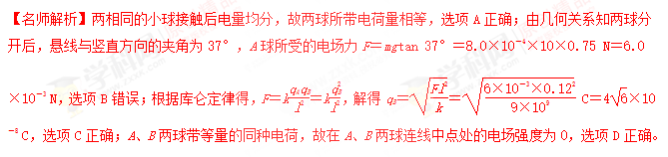
11.(多选)如图8所示，在光滑定滑轮C正下方与C相距h的A处固定一电荷量为Q(Q>0)的点电荷，电荷量为q的带正电小球B，用绝缘细线拴着，细线跨过定滑轮，另一端用适当大小的力F拉住，使B处于静止状态，此时B与A点的距离为R，B和C之间的细线与AB垂直。若B所受的重力为G，缓慢拉动细线(始终保持B平衡)直到B接近定滑轮，静电力常量为k，环境可视为真空，则下列说法正确的是( )
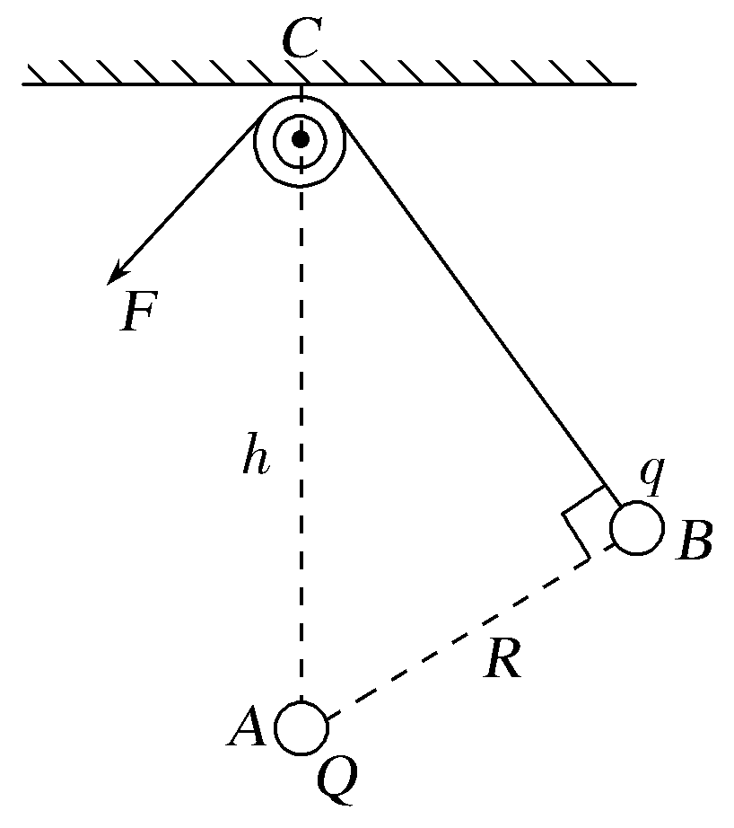
图8
A.F逐渐增大
B.F逐渐减小
C.B受到的库仑力大小不变
D.B受到的库仑力逐渐增大[来源:学科网ZXXK]
【参考答案】BC
【名师解析】对B进行受力分析，如图所示，根据几何关系和三力平衡可得，＝＝，有F₁＝，
F′＝，且F＝F′，当L逐渐减小时，F逐渐减小，选项A错误，B正确；在B缓慢移动过程中，设B与A点的距离为x，在整个过程中，x都满足＝，对比＝，得x＝R，即B与点电荷间的距离不变，B受到的库仑力大小不变，选项C正确，D错误。
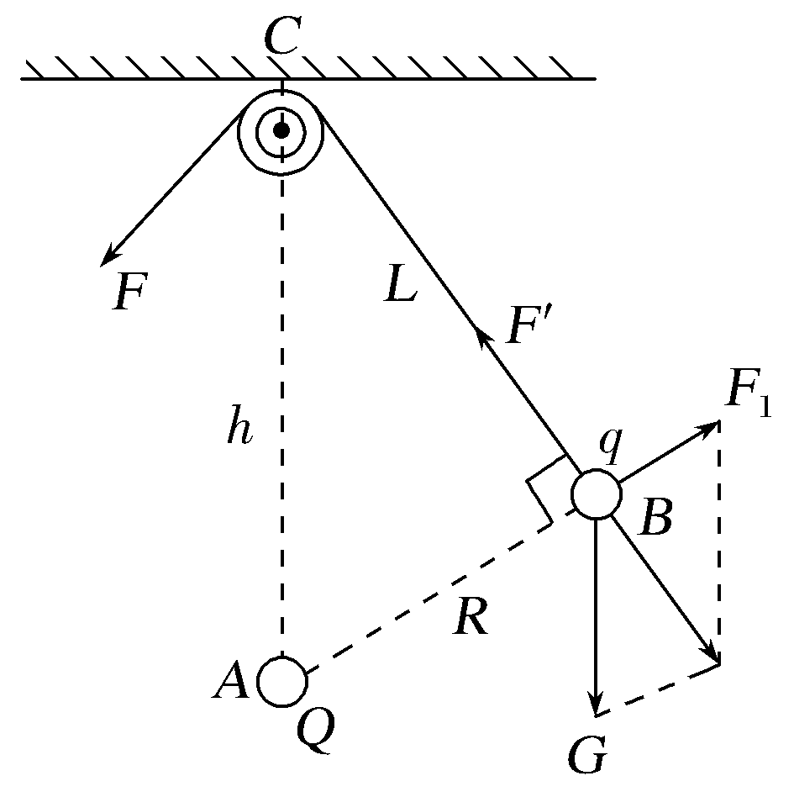
12．（云南省玉溪市第一中学2016届高三下学期第七次月考理科综合物理试题）如图所示为密立根实验示意图，两水平放置的金属板，充电后与电源断开连接，其板间距为d，电势差为U，现用一喷雾器把许多油滴从上板中间的小孔喷入板间，若其中一质量为m的油滴恰好能悬浮在板间，重力加速度为ｇ，则下列说法正确的是
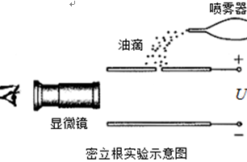
A．该油滴所带电荷量大小为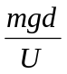
B．密立根通过该实验测出了电子的电荷量[来源:学科网ZXXK]
C．该油滴所带电荷量可能为-2.0×10⁻¹⁸C [来源:Zxxk.Com]
D．若把上金属板向下平移一段距离，该油滴将向上运动
【参考答案】AB
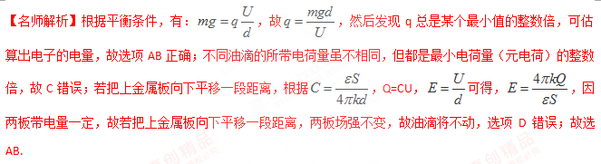考点：物体的平衡；电容器
【名师点睛】本题关键是明确密立根油滴实验的实验原理，液体所受的重力与电场力平衡，并且要知道任何带电体所带电量都是元电荷的整数倍；密立根通过该实验测量出电子的电荷量而获得诺贝尔物理奖。

二．计算题
1.(2017·北京理综，22)如图10所示，长l＝1 m的轻质细绳上端固定，下端连接一个可视为质点的带电小球，小球静止在水平向右的匀强电场中，绳与竖直方向的夹角θ＝37°。已知小球所带电荷量q＝1.0×10^{－6} C，匀强电场的场强E＝3.0×10³ N/C，取重力加速度g＝10 m/s²，sin 37°＝0.6，cos 37°＝0.8。求：
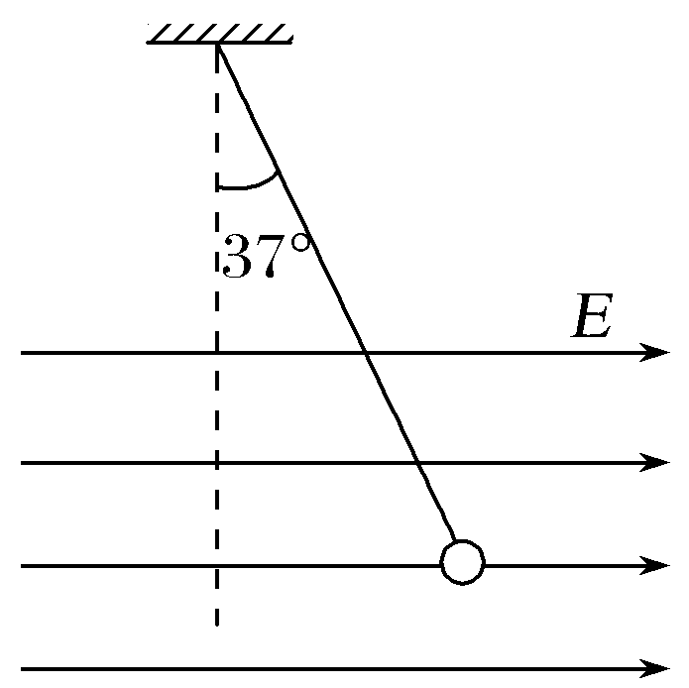
图10
(1)小球所受电场力F的大小；
(2)小球的质量m；
(3)将电场撤去，小球回到最低点时速度v的大小。
【名师解析】(1)小球在匀强电场中所受电场力
F＝qE＝3×10^{－3} N
(2)对小球受力分析如图。由平衡条件得mg＝
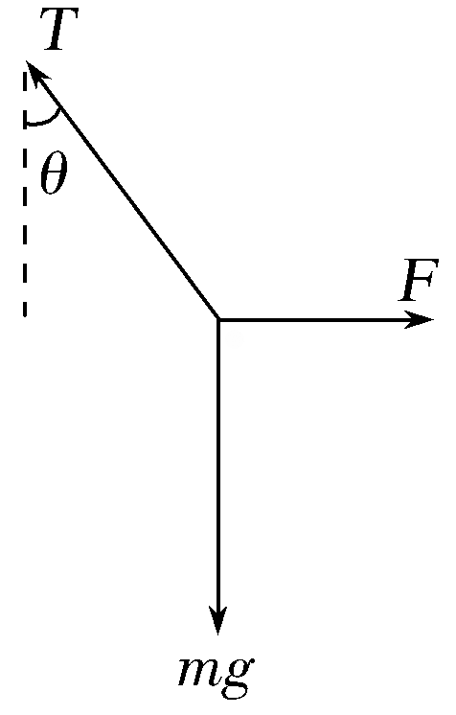
m＝＝4×10^{－4} kg
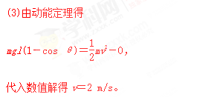
答案 (1)3×10^{－3} N (2)4×10^{－4} kg (3)2 m/s

